Математическая модель – приближённое описание какого-либо класса явлений внешнего мира, выраженное с помощью математической символики  Моделирование – исследование объектов познания на их моделях  Моделирование физическое – вид моделирования, который состоит в замене изучения некоторого объекта или явления экспериментальным исследованием его модели, имеющей ту же физическую природу | 3. Сущность комбинированных методов Сущность комбинированных методов состоит в чередовании известных методов, перестановке или замене их пунктов и применении некоторых других принципов. С помощью комбинированных методов может быть повышена гибкость традиционных методов, уменьшены требуемые затраты машинного времени | Из монографии:  1. Определение ВРС-метода  ВРС-метод – специальный системный метод реализации ДФТ-модели в рамках сформулированного системного подхода, характеризующийся хотя бы одним из двух важных отличий:  1. базисом 2. последовательного решения систем алгебраических уравнений  2. 2 подхода к решению задачи о выборе начального приближения Два возможных подхода к решению задачи о методах выбора начального приближения: 1. выбор начального приближения пошаговым, последовательным способом 2. выбор начального приближения для всей задачи при заданных смещениях | 4. Принцип физической балансировки итерационного решения задачи  Принцип физической балансировки итерационного решения задачи состоит в следующем: для ускорения сходимости итерационных методов решения задач, описывающих явления переноса в полупроводниковых структурах, необходимо в максимальной степени добиваться балансированности итерационного решения задачи при соблюдении свойства консервативности плотности полного тока. Таким образом, решения задачи ищется в рамках заданного качества (консервативности)
5.Общая классификация методов реализации ДФТ-моделей  Одновременная концепция:  1. метод Ньютона  2. модифицированные методы Ньютона  3. комбинированные методы  Последовательная концепция:  1. точечные методы  2. одноступенчатые ВРС-методы  3. двухступенчатые ВРС-методы (I-й тип)  4. двухступенчатые ВРС-методы (II-й тип)  5. трёхступенчатые ВРС-методы  6. комбинированные методы | 6.Эквивалентная схема элементарной ячейки разбиения в методы автоматического синтеза эквивалентных схем произвольных структур ИМС в общей случае  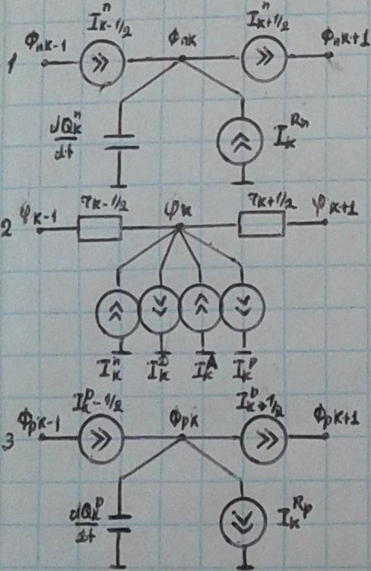 | 7.Эквивалентная схема элементарной ячейки разбиения в методы автоматического синтеза эквивалентных схем произвольных структур ИМС в случае малого сигнала  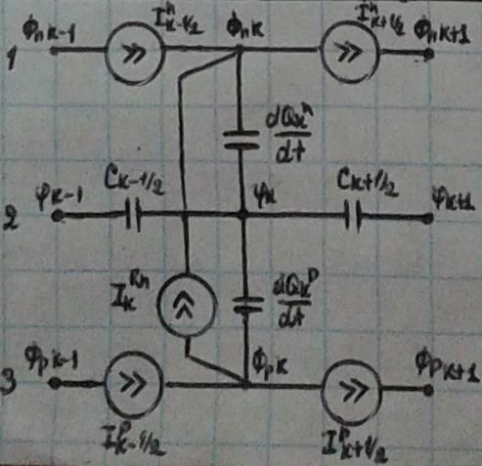 | 1. Что относится к активным, а что к пассивным элементам ИС?  1. Диоды, транзисторы и др.  2. Резисторы, конденсаторы, контактные системы и межсоединения  2. ФТМ диода  $$I=I_{s}\left[\exp\left(\frac{V}{φ_{T}}\right)-1\right]$$  $$I_{s}=qA\left[\frac{D_{p}p_{n0}}{L_{p}}+\frac{D_{n}n_{p0}}{L_{n}}\right]$$  3. ФТМ Шокли и ее модификации  1) применяется только  $I=I_{s}\left[\exp\left(\frac{V}{φ_{T}}\right)-1\right]$  2) вводитмя m-фактор  3) включаются сопротивления, описывающие омическое падение напряжения  В этих случаях согласуемыми с экспериментом параметрами являются: ток насыщения $I_{s}$, m-фактор, сопротивления.
4. Динамическая модель диода  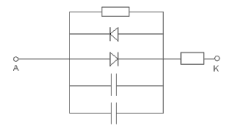  5. Модели пассивных элементов  $$V=RI I=C\frac{dV}{dt} V=L\frac{dI}{dt}$$  6. ФТМ резистора  Простейшая ФТМ резистора строится для бруска однородного проводящего кристаллического материала, исходя из закона Ома, а именно: | 7. Влияние степени интеграции  С ростом степени интеграции уменьшаются размеры областей и начинают все более важную роль играть паразитные элементы. Становится трудным выделить просто пассивные элементы. Небольшие фрагменты ИС необходимо уже рассматривать как единое целое, а не разделять их на пассивные и активные элементы. Примером такого активного взаимного влияния является эффект защелкивания в КМОП-элементах. В принципе и в этом случае, как было видно, могут использоваться упрощенные ФТМ и ЭМ. Однако, наибольшую адекватность можно достичь лишь на уровне распределенных ЭМ и ФТМ. В связи с этим все большее значение начинают приобретать численные модели, в частности, дискретные ФТМ. Принципы их построения те же, что и для активных элементов. Сложность такого рассмотрения фрагментов ИС определяется прежде всего высокими требованиями к вычислительным ресурсам ЭВМ. | 6. Изменение электрической модели интегрального реального резистора с ростом частоты  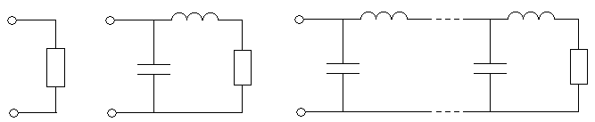  При низких частотах ЭМ представляет собой резистор (а); при средних и высоких частотах начинают оказывать влияние индуктивность выводов и паразитная емкость (б); на очень высоких частотах резистор моделируется длинной линией (в). | 8. Определение  Математическая модель (или просто модель) элемента ИС - набор математических объектов (чисел, переменных, векторов, множеств и т.п.) и математических соотношений, в совокупности отражающих тем или иным образом физические процессы, происходящие в элементе.  Адекватность модели - это степень соответствия или правильность отображения описываемых моделью физических процессов, реально протекающим в элементе  Точность модели обычно оценивается по точности описания выходных (интегральных) характеристик элемента ИС относительно экспериментальных данных.  Экономичность – характеризуесят затратами времени и памяти системы “оборудоование-человек” для подготовки исходных данных модели, её реализацию и обработку результатов  Универсальность – определяется применимостью модели к описанию элементов с необходимой степенью точности в определённом диапазоне управляющих воздействий(токов, напряжений, Т)
9. Когда модель может использоваться без явной настройки?  Это следующие случаи:  1) исследование физики работы элемента  2) оценка потенциальных возможностей структур  3) сравнительная оценка характеристик элементов.  Для данных целей, однако, должны использоваться модели, характеризующиеся определенной адекватностью, т.е. уже проверенные тем или иным способом (прямым или косвенным) ранее.  13. Наиболее популярный метод идентификации параметров ЭМ  Использование методов оптимизации на ЭВМ | 17. Подсистемы САПР кремниевых СБИС и УБИС  1) технологического проектирования  2) проектирования элементов  3) схемотехнического проектирования  4)функционально-логического проектирования  5) конструкторско-топологического проектирования  6) проектирования архитектуры  19. Программные продукты многоуровневого моделирования  1)Двухуровневые системы по маршруту моделирования «технология элемент» - «SUBMODAN», «TOPMODE», «SMART»  2) «технология-элемент-схема» - «MECCA» | 11. Сущность процесса идентификации параметров модели с сосредоточенными параметрами  - при прямом измерении параметры ЭМ непосредственно измеряются в установленных для данного элемента режимах работы по различным измерительным схемам  - при использовании методов оптимизации на ЭВМ с помощью специализированных программ определяются такие значения параметров модели, которые обеспечивают требуемую точность согласования результатов численного моделирования с экспериментальными данными  10.Методы идентификации параметров модели, используемые при настройке на экспериментальные данные  1) прямые измерения  2) на основе оптимизационных процедур | 12. Недостатки метода идентификации параметров модели с сосредоточенными параметрами  1) дорогостоящее измерительное оборудование  2) наличие отработанной методики идентификации параметров, состоящей из набора отмеченных ранее процедур 3) набор тестовых структур.  Одновременное обеспечение этих трех условий, как правило, требует больших финансовых затрат и трудно реализуемо для элементов современных СБИС и УБИС. Кроме того, процесс измерений достаточно трудоемкий, а в процедуры идентификации закладывают приближения, которые могут быть существенными.
15. Типичная процедура идентификации параметров ДФТ моделей МОП  1) по нескольким экспериментальным точкам выходной ВАХ линейного участка идентифицируются параметры модели Ямагучи. (рис)  2) «подстроенные» параметры используются для моделирования различных МОП-элементов, изготовленных по соответствующей технологии  3) после процедуры идентификации параметров ДФТ модели она может использоваться в свою очередь для идентификации параметров ЭМ с распределенными и сосредоточенными параметрами и упрощенных ФТМ.  Если необходимо согласование на участке насыщения, то подстраиваемыми параметрами являются | 18. Классификация ПО численного моделирования структур ИС  1) ПО элементов  -специализированные программы  -комплексы программ с упрощенной моделью  -программы общего назначения  2) ПО фрагментов  -программы схемотехнического моделирования  - программы двухуровневого моделирования по маршруту “элемент-схема”  - программы смешанного моделирования  - универсальные программы численного моделирования элементов и фрагментов | 14. Специфика идентификации параметров распределенных моделей  1) Большее предпочтение отдается распределенным ФТМ по сравнению с распределенными ЭМ  2) для многомерных ДФТ моделей БТ и МОПТ. Некоторые из электрофизических параметров, как правило, слабо зависят от технологии изготовления и конструктивных особенностей элементов. К ним, прежде всего, относятся: коэффициент ЭСЛ, подвижности , коэффициенты Оже-рекомбинации  3) ситуация сложнее при задании рекомбинационных параметров и параметров, характеризующих поверхности, т.к. они в большей степени зависят от технологии изготовления ИС. Однако наиболее перспективным считается подход, в котором производится определение эффективных параметров путем согласования результатов численного моделирования с немногочисленными данными эксперимента, полученными на тестовых структурах. Т.е. используется оптимизационный метод идентификации параметров. | 21. Из каких процедур состоит система PANDA  1) проверочная  2) оптимизационная  Проверочная многошаговая процедура состоит в том, чтобы определить нежелательные констр-технол параметры. Для этого используются упрощенные ФТМ МОПТ.  Блок-схема программы оптимизации PANDA  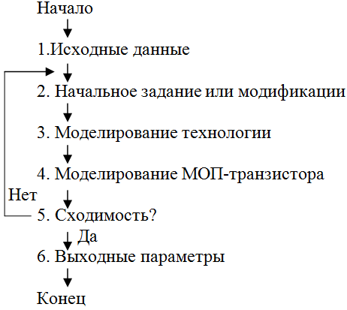
23. Специфика САПР EASE  Реализует маршрут моделирования «технология-элемент». С ее помощью пользователь выбирает не программы, которые ему необходимо использовать в процессе проектирования, а применение. В этом случае автоматически реализуется маршрут проектирования под соответствующую технологию. Для этого фирма купила лучшее в мире ПО. Используются лучшие возможности каждой из программ, этот громоздкий подход позволяет решить две важные проблемы: максимально использовать уже разработанное ПО, сделать инструментарий не научно-исследовательским, а ориентировать на инженера. |  | 16. Классификационные признаки модели  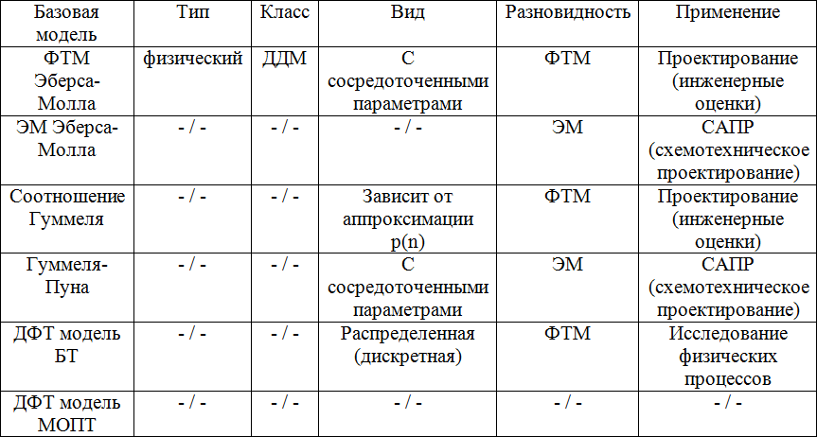
20. Система MECCA
